**UNIT 2**

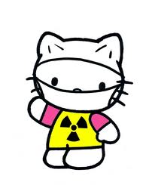

**FRIENDS**

Hello=Hi! Merhaba

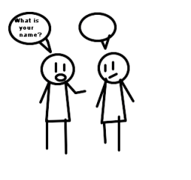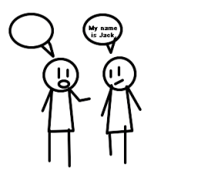

What is your name? Adınız nedir? My name is Ahmet (may neym iz Ahmet)

(vat iz your neym) = I am Ahmet (Benim adım Ahmet) (Ay em Ahmet)

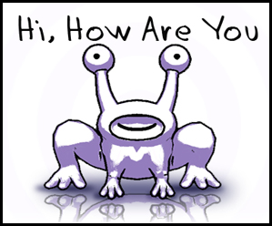

How are you? Nasılsınız? (hav ar yu) Fine thanks,and you? İyiyim teşkkürler ya siz nasılsınız

Nice to meet you: Tanıştığıma memnun oldum.(nays tu miit yu)

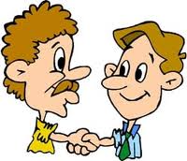

Nice to meet you too: Ben de memnun oldum.



Good morning: Günaydın( gud morning) Good afternoon:Tünaydın (gud aftırnuun)



Good evening: İyi akşamlar (gud ivinig ) Good night: İyi geceler (gud nayt)

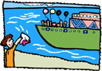

Good bye = Bye ;Hoşça kal

UNIT 3

In the classroom

School: Okul (Sukul) Teacher: Öğretmen (Tiçır)

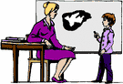

Classroom: Sınıf (Klasruum) Student: Öğrenci (Situdınt)

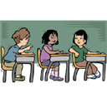

Door:Kapı (Dor) Window: Pencere (Vindov)

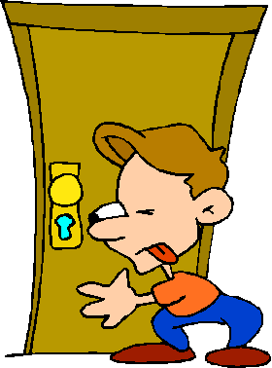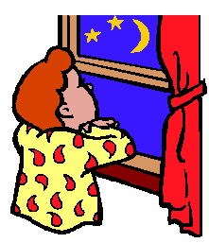

Table: Masa (Teybıl) Chair: Sandalye (çeyır)

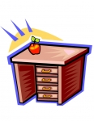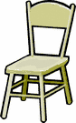

Desk: Sıra(Desk) Clock:Duvar saati (klak)

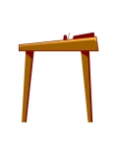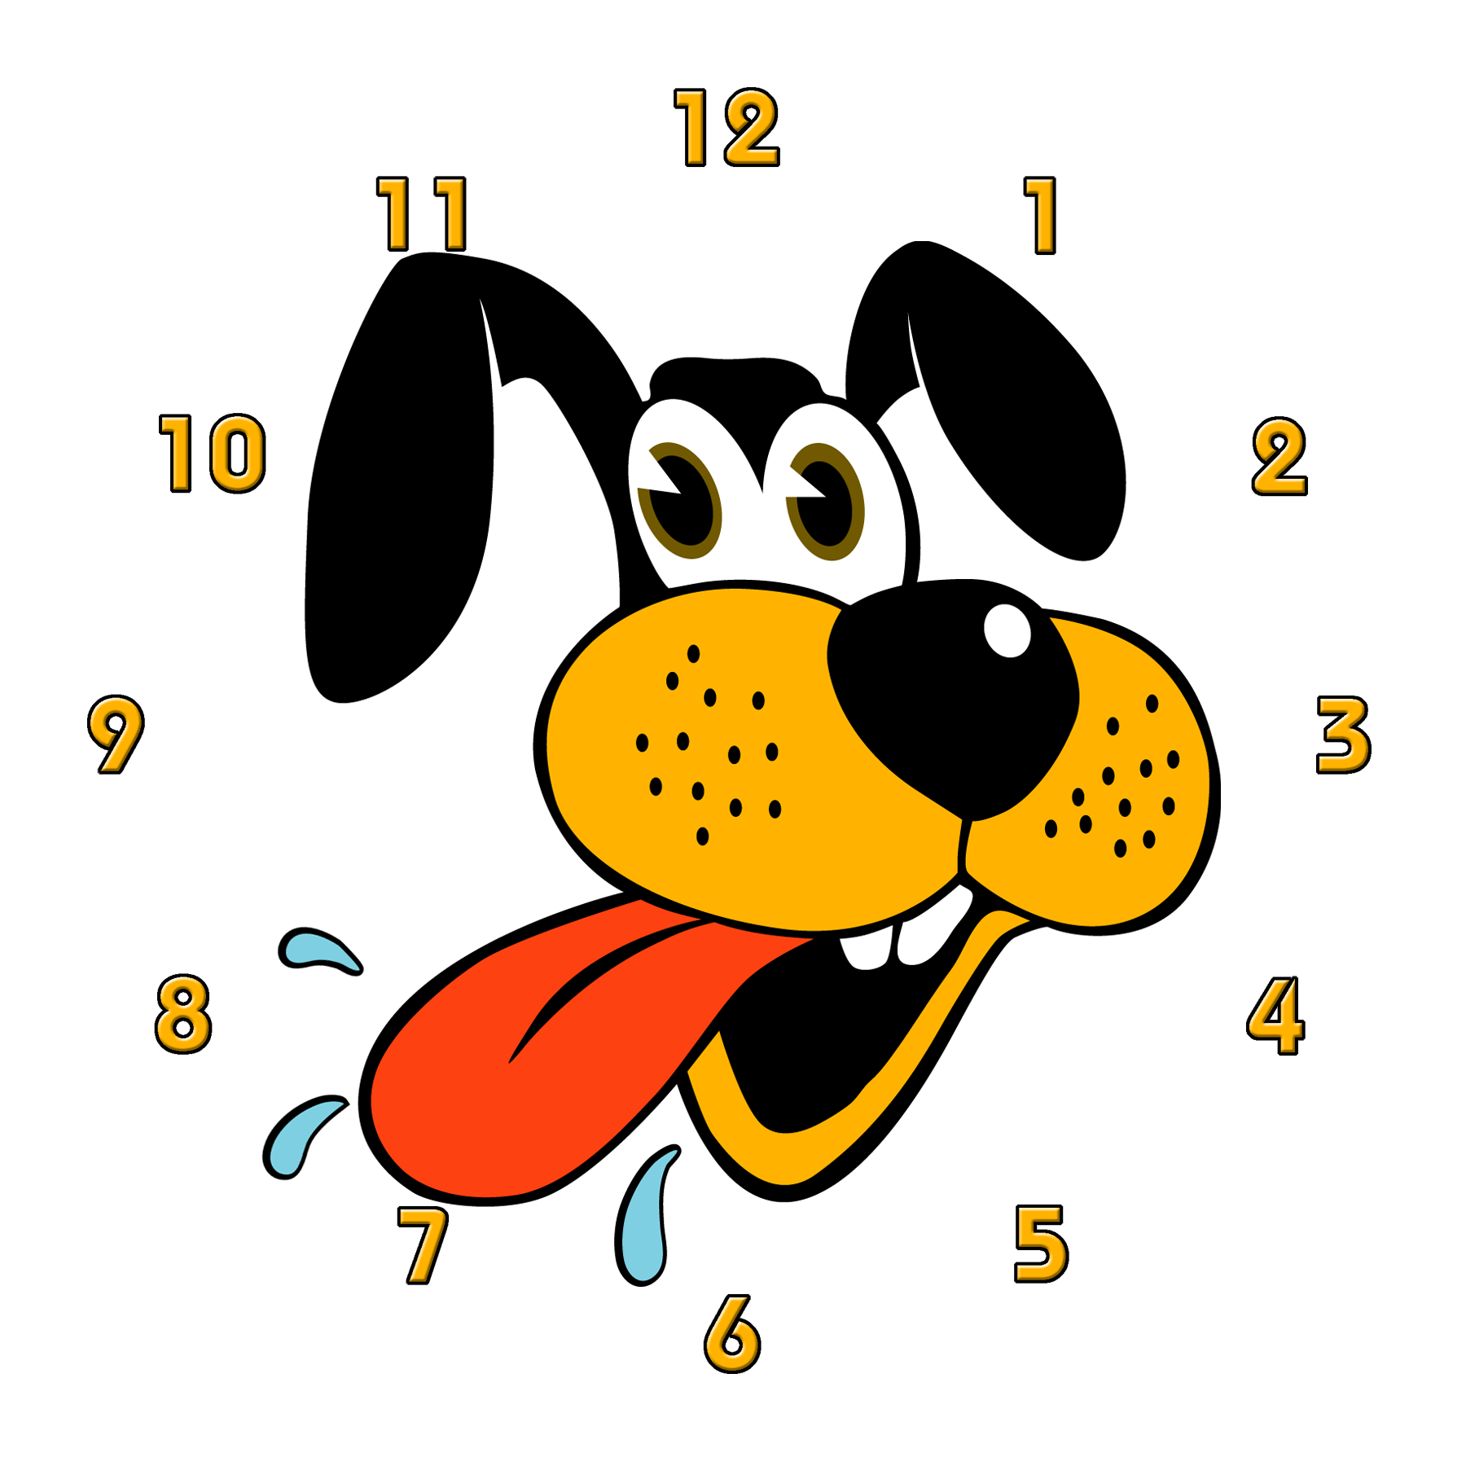

Board: Yazı tahtası (bourt) School bag: Okul çantası (Sukulbeg)

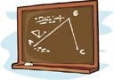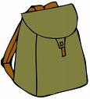

Book: Kitap (Buuk) Note book: Defter (Nootbuuk)

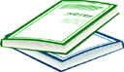

Pencil:Kurşun kalem (Pensıl) Pen: Tükenmez kalem (pen)

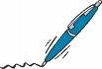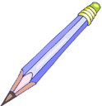

Pencil case: Kalem kutusu (Pensılkeys) Ruler: Cetvel (Rulır)

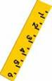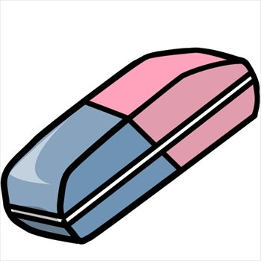

Crayons : Pastel boya (Kıreyıns) Rubber = Eraser : Silgi ( İreyzır )

Redpencil (Redpensıl) : Kırmızıkalem Scissors : Makas(Sizırz)

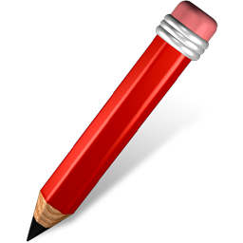

Sharpener :Kalemtraş

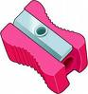

Colored pencil: renkli kalem

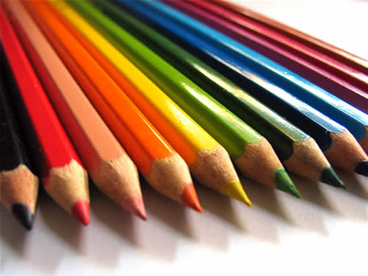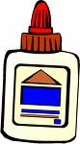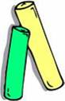

Chalk: Tebeşir (çalk)

Glue: Yapışkan (Glu)

Lunch box:Beslenme kutusu (lanc baks)

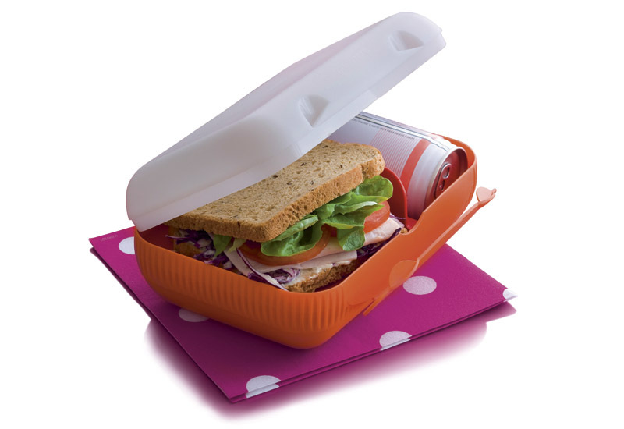

Locker: Küçük dolap (lagır)

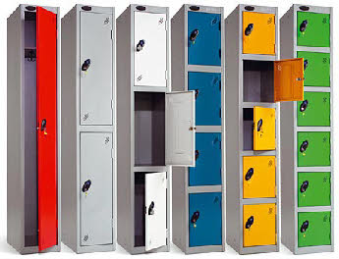

COMPUTER (Kompitır) BOARD MARKER(Bordmarkır)

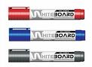

CLASSROOM INSTRUCTIONS

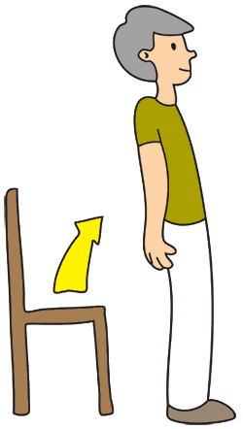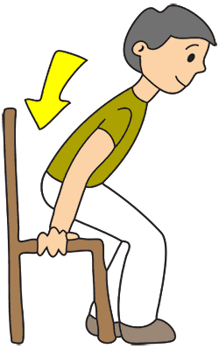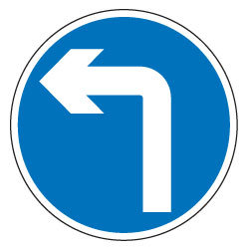

**Sit down Stand up Turn right Turn left**

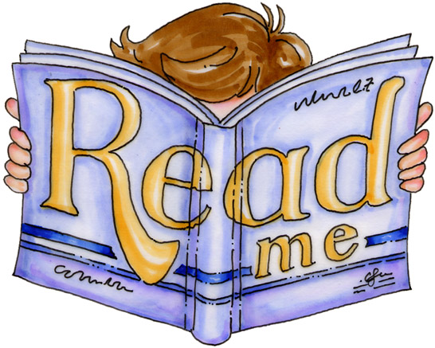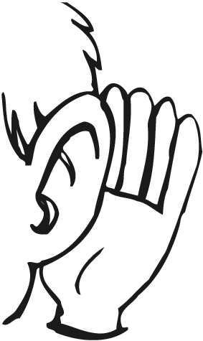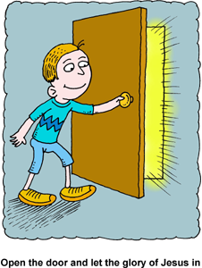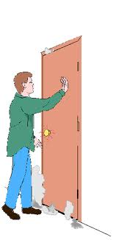

**Open the door Close the door** **listen**

DOG

DOG

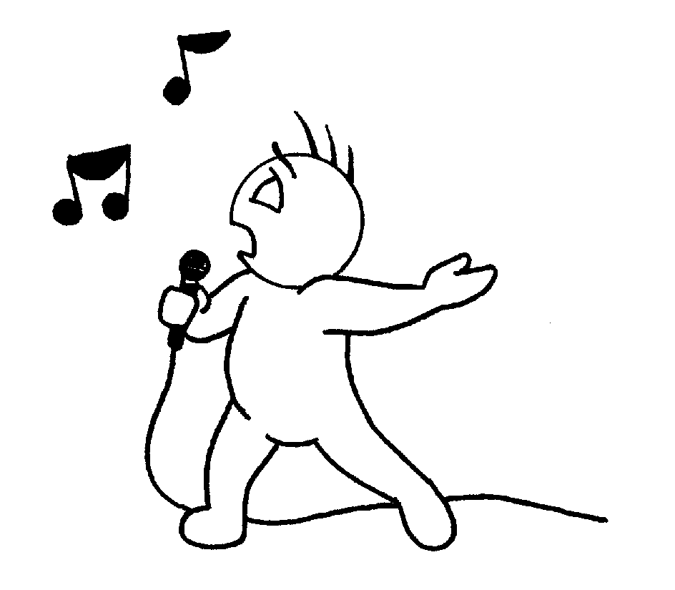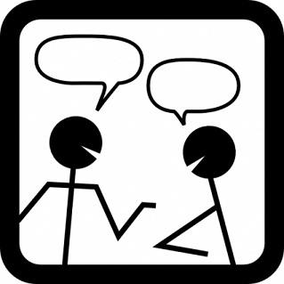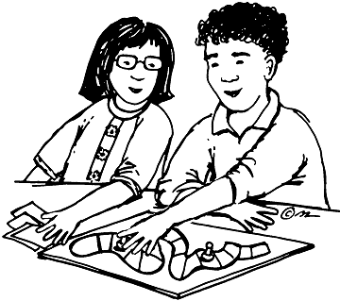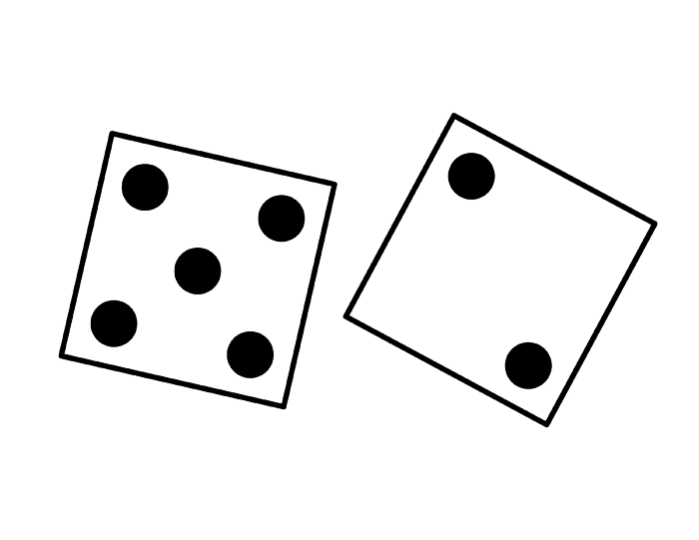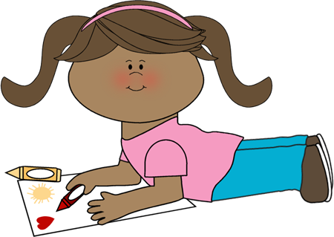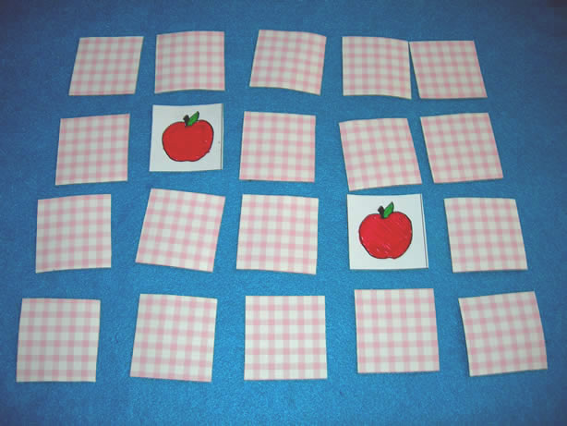

**ALEV ARSLAN**



  
  
  

